单缝衍射

实验简介

单缝衍射是光在传播过程中遇到障碍物，[光波](https://baike.baidu.com/item/%E5%85%89%E6%B3%A2)会绕过障碍物继续传播的一种现象。如果波长与缝、孔或障碍物尺寸相当或者更大时，[衍射现象](https://baike.baidu.com/item/%E8%A1%8D%E5%B0%84%E7%8E%B0%E8%B1%A1)最明显。

实验原理

波长为λ的单色平行光垂直照射到单缝上，在接收屏上，将得到单缝衍射图样，即一组平行于狭缝的明暗相间条纹。单缝衍射图样的暗纹中心满足条件：

|  |  |
| --- | --- |
| $$x=±\frac{f}{a}kλ (k=1,2,3,…)$$ | (1) |

式中，x为暗纹中心在接收屏上的x轴坐标，f为单缝到接收屏的距离；a为单缝的宽度，k为暗纹级数。在±1级暗纹间为中央明条纹。中间明条纹最亮，其宽度约为其他明纹宽度的两倍。

实验装置示意图如图1所示。

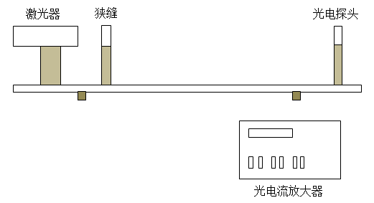

图1 实验装置示意图

光电探头（即硅光电池探测器）是光电转换元件。当光照射到光电探头表面时，在光电探头的上下两表面产生电势差ΔU，ΔU的大小与入射光强成线性关系。光电探头与光电流放大器连接形成回路，回路中电流的大小与ΔU成正比。因此，通过电流的大小就可以反映出入射到光电探头的光强大小。

实验内容

1.观察单缝衍射的衍射图形；

2.测定单缝衍射的光强分布；

3.利用光强分布图形计算单缝宽度。

实验仪器

单缝衍射实验装置包括：He-Ne激光器、衍射狭缝、光具座、白屏、光电探头、光功率计。

He-Ne激光器：

用途：氦氖激光器是以中性原子气体氦和氖作为工作物质的气体激光器。以连续激励方式输出连续激光。在可见光和近红外区主要有0.6328um、3.39um和1.15um三条谱线，其中0.6328um的红光最常用。氦氖激光器的输出功率一般为几毫瓦到几百毫瓦。本实验中使用632.8nm的红光进行实验。

实际照片和程序中的显示：

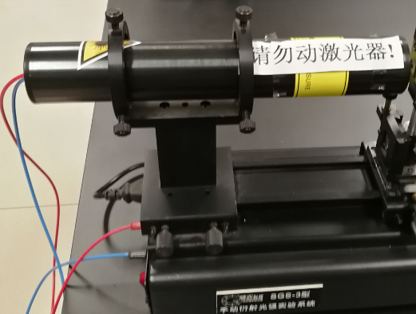

He-Ne激光器实际仪器图片

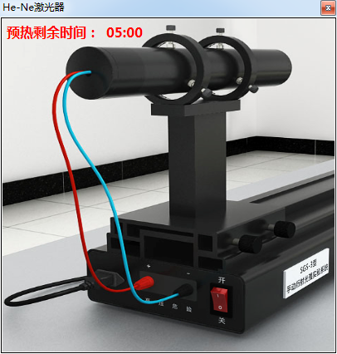

He-Ne激光器仿真仪器图片

操作提示：

开关按钮：鼠标左击开关按钮，开关打开，开关指示灯亮，激光器预热开始（激光器预热结束后，场景中，会出现红色的激光光线）；鼠标再次左击，开关关闭，开关指示灯亮。

衍射狭缝：

用途：衍射狭缝是基本光学实验之一，其单缝的宽度可调，可以在光具座上移动。

实际照片和程序中的显示：

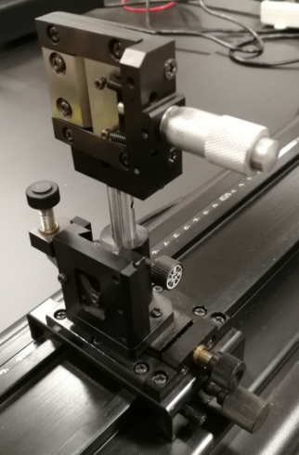

衍射狭缝实际仪器图片

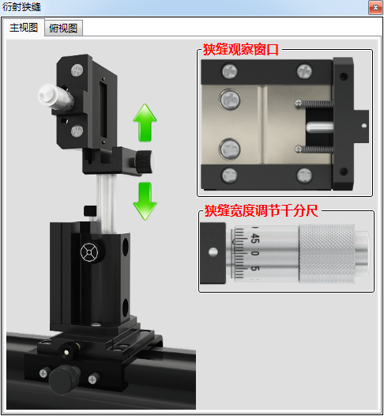

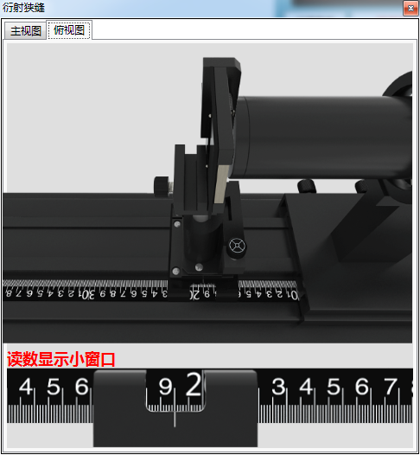

衍射狭缝仿真仪器图片

操作提示：

底座固定螺丝：底座固定螺丝默认拧紧；鼠标左击旋钮，拧紧螺丝，衍射狭缝不可以在光具座上移动；鼠标右击旋钮，松开螺丝，衍射狭缝可以在光具座上移动；

狭缝宽度调节千分尺：可以调节衍射狭缝的宽度，鼠标左击旋钮，旋钮顺时针旋转，衍射狭缝宽度增加，鼠标右击旋钮，旋钮逆时针旋转，衍射狭缝宽度减小；

上部左右调节螺丝：默认初始状态是拧紧状态；鼠标左击旋钮，旋钮拧紧，衍射狭缝的位置不可以调节；鼠标右击旋钮，旋钮松开，可以沿垂直于光具座方向，调节衍射狭缝的位置；

：上部左右调节螺丝松开时，鼠标左击，衍射狭缝垂直导轨向左边移动；

：上部左右调节螺丝松开时，鼠标左击，衍射狭缝垂直导轨向右边移动；

俯视图界面：在实验主场景中，拖动衍射狭缝，俯视图中，同步更新衍射狭缝在光具座上的位置。

光具座：

用途：光具座是一种多功能的通用光学仪器。主要是为了能够进行[光学](http://www.baike.com/wiki/%E5%85%89%E5%AD%A6)实验提供一个较为平稳的测试平台，可以充分保证[光路](http://www.baike.com/wiki/%E5%85%89%E8%B7%AF)的通透性。

实际照片和程序中的显示：

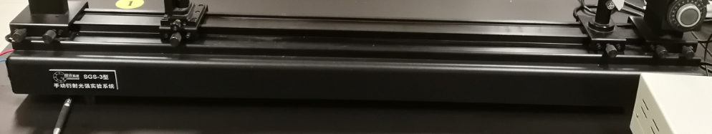

光具座实际仪器图片

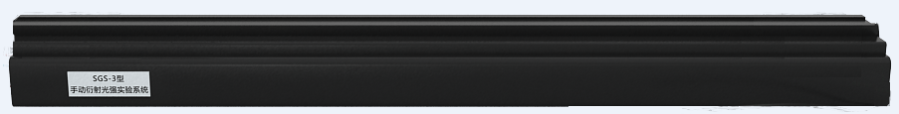

光具座仿真仪器图片

操作提示：

该实验仪器无操作。

白屏：

用途：用于观察衍射图样的白板，作光学成像屏板之用。

实际照片和程序中的显示：

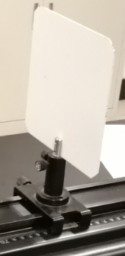

白屏实际仪器图片

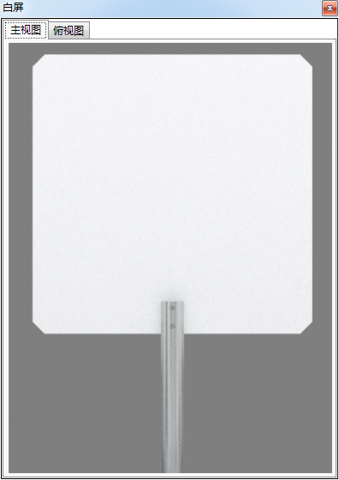

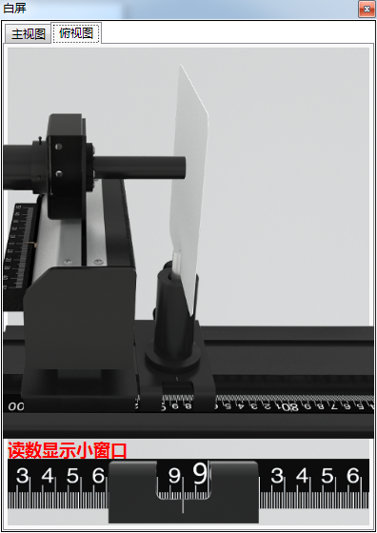

白屏仿真仪器图片

操作提示：

主视图界面：观察衍射图样；

俯视图界面：观察白屏在光具座上的具体位置。

光电探头：

用途：用光电探头（硅光电探测器）进行相对光强测量，测量的波长范围：200~1050nm。

实际照片和程序中的显示：

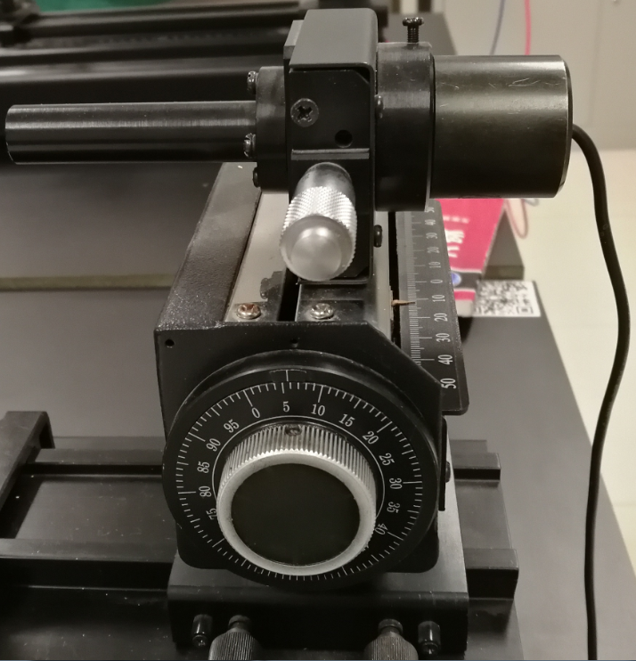

光电探头实际仪器图片

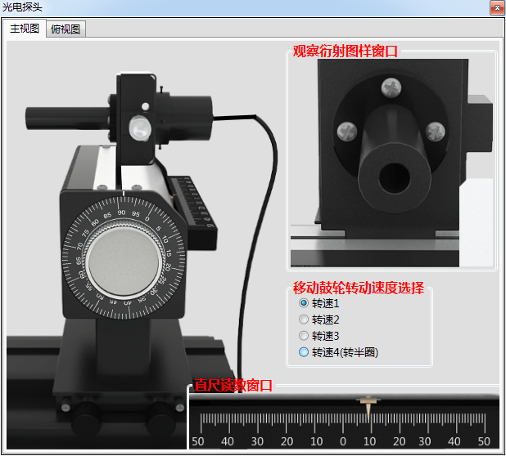

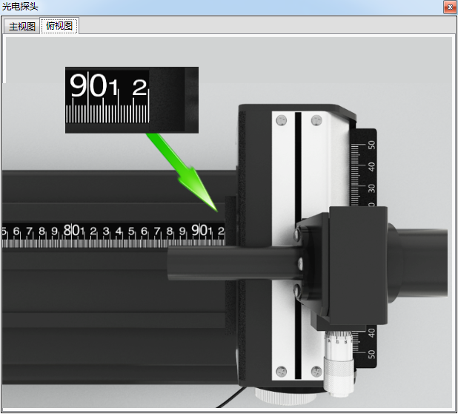

光电探头仿真仪器图片

操作提示：

移动鼓轮：鼠标左击移动鼓轮，鼓轮逆时针旋转，光电探头横向向右移动；鼠标右击移动鼓轮，鼓轮顺时针旋转，光电探头横向向左移动；

限光狭缝调节螺旋：鼠标左击，逆时针旋转，光电接收器宽度增加；鼠标右击，顺时针旋转，光电接收器宽度减小；

用于观察光斑的白板：白板初始时，放置在窗口的右侧；鼠标左击白板，白板移动到探头接收口的位置上（如上图所示）；鼠标再次左击白板，白板放回窗口的右侧；

移动鼓轮转动速度选择：有4个转速可以选择，初始时，默认选择转速1；转速1：鼠标单击移动鼓轮1次，鼓轮转动0.25格；转速2：鼠标单击移动鼓轮1次，鼓轮转动0.5格；转速3：鼠标单击移动鼓轮1次，鼓轮转动1.5格；转速4（转半圈）：鼠标单击移动鼓轮1次，鼓轮转动30格，也就是鼓轮半圈；

直尺读数窗口：显示光电探头垂直于光具座的位置；

俯视图界面：观察光电探头测量架底座L2在光具座上的具体位置。

光功率计：

用途：通过XS12K3P接插件（航空插头）与光传感器连接，可在与测量相对光强有关的实验中实验。

实际照片和程序中的显示：

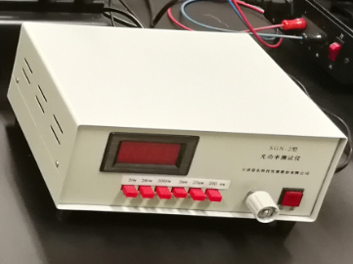

光功率计实际仪器图片

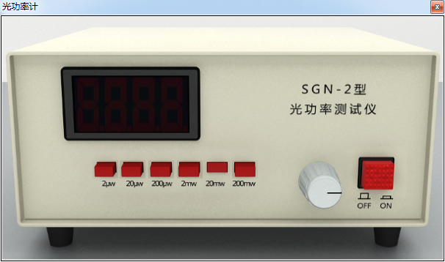

光功率计仿真仪器图片

操作提示：

电源开关：默认关闭状态；左击打开电源开关，电源按钮亮，LED显示屏亮起；再次左击关闭电源开关，电源按钮暗，LED显示屏熄灭；

调零旋钮：顺时针旋转，光功率测试仪显示示数减小；逆时针旋转，光功率测试仪显示示数增加；

档位：功率计有2uW、20uW、200uW、2mW、20mW、200mW六个档位；默认初始时，选择20mW档位；鼠标移到各个档位上左击，可以切换档位按下、弹起状态。

实验指导

实验重点、难点：

1.测定单缝衍射的光强分布；

2.利用光强分布图形计算单缝宽度。

辅助功能介绍：

界面的右上角的功能显示框：当在普通做实验状态线，显示实验实际用时、记录数据按钮、结束实验按钮、注意事项按钮；在考试状态下，显示考试所剩时间的倒计时、记录数据按钮、结束考试按钮、显示试卷按钮（考试状态下显示）、注意事项按钮。

右上角工具箱：各种使用工具，如计算器等。

右上角help和关闭按钮：help可以打开帮助文件，关闭按钮功能就是关闭实验。

实验仪器栏：存放实验所需的仪器，可以点击其中的仪器拖放至桌面，鼠标触及到仪器，实验仪器栏会显示仪器的相关信息；仪器使用完后，则不允许拖动仪器栏中的仪器了。

提示信息栏：显示实验过程中的仪器信息，实验内容信息，仪器功能按钮信息等相关信息，按F1键可以获得更多帮助信息。

实验状态辅助栏：显示实验名称和实验内容信息(多个实验内容依次列出)，当前实验内容显示为红色，其他实验内容为蓝色；可以通过单击实验内容进行实验内容之间的切换。切换至新的实验内容后，实验桌上的仪器会重新按照当前实验内容进行初始化。

实验操作方法：

主窗口介绍：

成功进入实验场景窗体，实验默认条件：（1）所有的连线均已经连接好；（2）衍射狭缝与滑座已经固定在一起，并已经放置在导轨上；（3）白屏已经和滑座固定在一起，并已经放置在桌面上；（4）He-Ne激光器和光电探头，已经固定在导轨上；实验场景的主窗体如下图组所示：

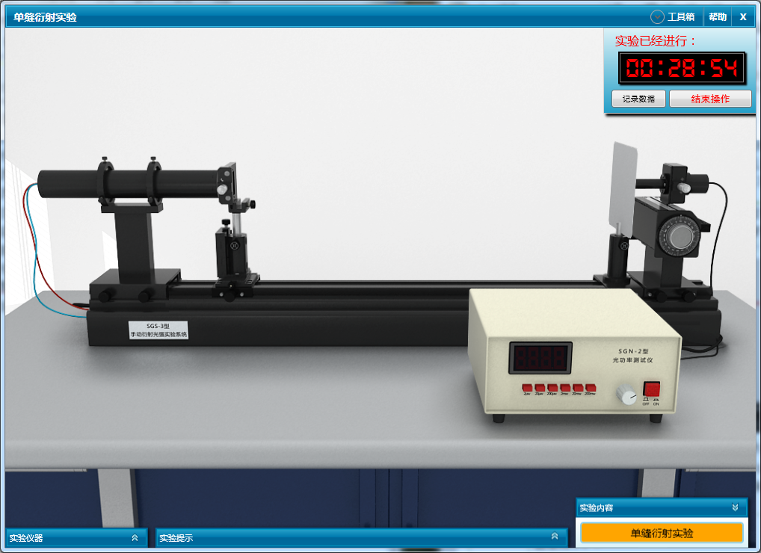

1.打开He-Ne激光器电源

1）在实验主场景中，双击He-Ne激光器图片，打开He-Ne激光器大视图；

2）鼠标左击激光器电源开关，激光器电源打开，激光器开始预热，预热时间：5分钟。He-Ne激光器大视图左上角显示预热剩余时间。当剩余时间显示为：0:00时，预热完成，实验主场景中出现红色的虚线。

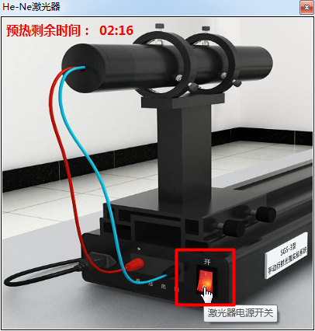

2.调节衍射狭缝

1）在实验主场景中，双击衍射狭缝图片，打开衍射狭缝大视图；

2）鼠标右击底座固定螺丝，解除衍射狭缝的锁定，在实验主场景中，移动衍射狭缝至合适位置，然后鼠标左击底座固定螺丝，固定衍射狭缝在光具座上的位置；

3）鼠标左击狭缝宽度调节千分尺，使狭缝的宽度合适，在白屏上可观察到清晰对称的衍射图样。

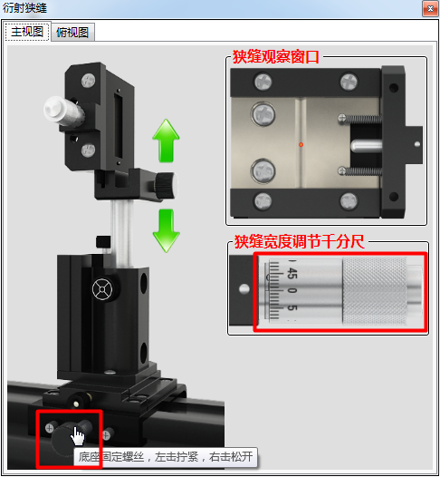

3.观察衍射图样

在实验主场景中，双击白屏图片，打开白屏大视图，观察衍射图样。

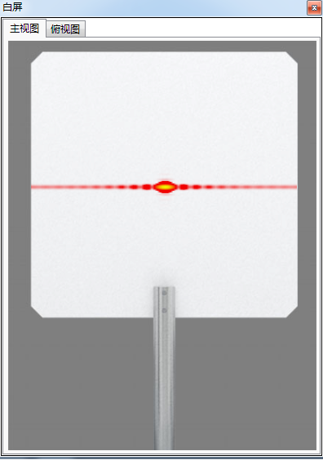

4.打开并调零光功率计

1）将白屏从光具座上取下，放置在桌面上；

2）双击光功率计，打开光功率计大视图；

3）移动光电探头的位置，使中央明纹进入光电探头接收孔中；

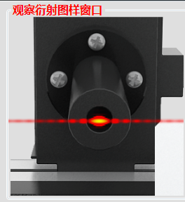

4）鼠标左击电源开关，打开功率计电源开关；

5）根据中央明纹光强将光功率计选定在合适的档位；

6）将白屏重新放回到光具座上，调节光功率计的调零旋钮，进行调零；

7）光功率计调零结束后，将白屏从光具座上取下，放置在桌面上。

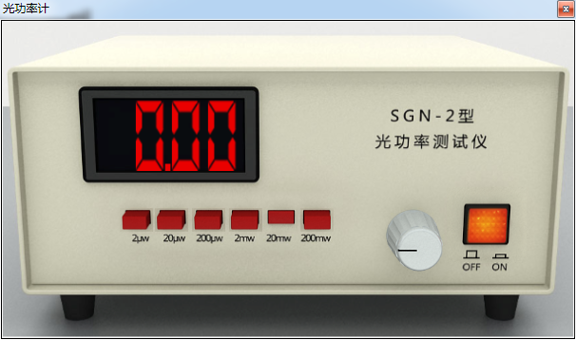

5.移动光电探头接收口

1）转动鼓轮，横向移动光电探头，使衍射图形中央主极大，进入光电探头接收口，同时，观察光功率测试仪读数的变化，找到读数最大值时；

2）调节光电探头的限光狭缝调节螺旋，使光功率计的读数在1.0-2.0mW。

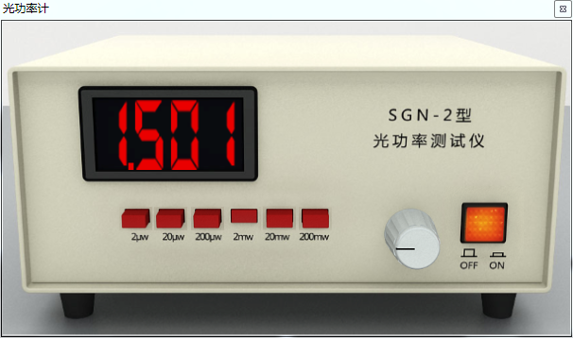

6.记录数据

1）将光电探头接收口移动到超过衍射图样一侧的第3级暗纹处，记录此处的位置读数x（此处的位置读数定义为0.000）及光功率计的读数I；

2）转动鼓轮，每转半圈（即光电探头每移动0.5mm），记录光功率测试仪读数，直到光电探头移动到超过另一侧第3级衍射暗纹处为止；在测量过程中，移动鼓轮的转动方向始终要单向转动，以避免空程差；

3）根据记录的数据，计算出单缝的宽度。

思考题

1.什么是菲涅耳衍射？什么是夫琅禾费衍射？

2.移测装置离单缝的距离对实验有何影响？

3.与普通光源相比，激光有什么优点？

4.单缝衍射条纹有什么特点？

参考资料

1.赵凯华.光学.北京：高等教育出版社.2004.11.